**敬請 出席**

**台灣臨床細胞學會113年度講習會**

2024 Taiwan Cytopathology Symposium

時間： 113年5月19日(星期日) 9:30 – 16:10

地點： 高雄醫學大學附設醫院 啟川大樓六樓第一講堂

(地址：80756高雄市三民區自由一路100號)

合辦/協辦學會：台灣病理學會、台灣乳房醫學會、台灣內分泌外科醫學會、台灣臨床病理暨檢驗醫學會。

**【報名須知】**

1. 報名日期：113年3月11日至113年4月30日截止。
2. 報名費：合辦或協辦學會會員1500元; 住院醫師1000元；非會員2000元。

**現場報名一律加收現場報名費300元**。

1. 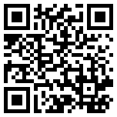報名方式：請先利用下列金融帳戶**繳納報名費後**，上網連結台灣臨床細胞學會網站 ( www.cyto.org.tw )，點選上方列課程專區選擇『課程.研討會』進入線上報名系統。

網站連結:<https://www.cyto.org.tw/seminar_detail.php?id=256> QR code連結：

合辦或協辦學會會員請點選合辦或協辦學會會員報名，

並下拉選單選擇所屬學會，非會員請點選非會員報名。完成線上報名手續。

**想修改任何資訊請依據身分點選下方取消/更改按鍵進行。**

1. **對帳約需三個工作天**，確定收到報名費後始顯示於報名名單中，請耐心等候。請務必於報名截止後，自行確認報名狀況，若已繳費但未顯示於名單中，敬請立刻聯絡學會，以免權益受損。
2. 報名費繳費帳戶資料如下，戶名為【台灣臨床細胞學會】  
   **郵局劃撥帳號13233975 或 合作金庫 石牌分行1427-765-426208**  
   （若採用ATM轉帳或銀行匯款繳費，則跨行手續費請自行負擔）
3. 如收據抬頭須有單位名稱，除了在報名系統填寫外，若採用劃撥方式繳納報名費，請也在劃撥單通訊欄上註明。謝謝！
4. 為利於統計參加人數，敬請事先報名。**凡未事先報名者，現場講義發完為止，敬請見諒。**
5. 繳交報名費前請先自行確認應繳金額，退費須酌收100元作業手續費。113年5月3日(含)後不受理退費申請，且恕不得轉為其他費用。
6. 繼續教育積分： 台灣臨床細胞學會8學分、台灣病理學會8學分、台灣乳房醫學會、台灣內分泌外科醫學會、台灣臨床病理暨檢驗醫學會。
7. 第三頁為議程表，第四到五頁為會場交通指引，提供給與會者參考。

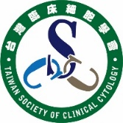

**2024 Taiwan Cytopathology Symposium**

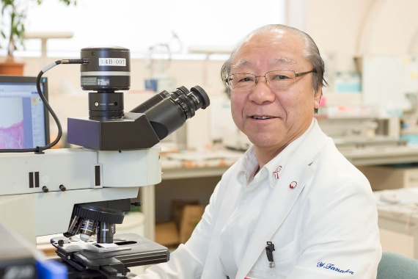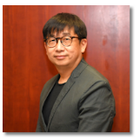 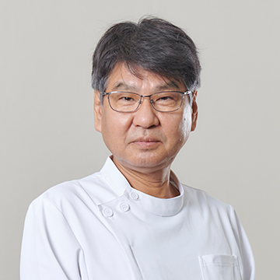

**Gary M.K. TSE-Breast Mitsuyoshi Hirokawa –Thyroid Yoichi Tanaka-Oral cavity**

**Date:** 09:30-16:10 (Taiwan time) **May 19 (Sunday), 2024**

**Venue:** The 6th floor, Auditorium I, Building Chi- Chuan,

Kaohsiung Medical University Chung-Ho Memorial Hospital

No.100, Tzyou 1st Rd., Sanmin Dist., **Kaohsiung City 80756, Taiwan (R.O.C.)**

**80756高雄市三民區自由一路100號 高雄醫學大學附設醫院 啟川大樓六樓第一講堂**

|  |  |  |  |
| --- | --- | --- | --- |
| **Time** | **Topic** | **Speaker** | **Moderator** |
| 09:30 – 10:10 | Registration, early tea & breakfast time and poster exhibition | | |
| 10:10 – 10:20 | Opening remarks ……………..President Mark Chien-Chin Chen | | |
| 10:20 – 11:10 | IHC markers in breast pathology | Prof. Gary Tse | Prof. Sheau-Fang Yang  楊曉芳教授 |
| 11:10 – 12:00 | Classification and reporting in breast cytology - an update | Prof. Gary Tse |
| 12:00 – 13:20 | **Lunch Symposium Part 1 & Part 2** | | |
| 13:20 – 13:30 | International poster awarding | | |
| 13:30 – 14:20 | Ancillary techniques on the diagnosis of Thyroid FNA | Prof. Mitsuyoshi Hirokawa | Dr. Wei-An Lai  賴薇安醫師 |
| 14:20 – 14:40 | Tea break & poster exhibition | | |
| 14:40 – 15:20 | Diagnostic clue and pitfall of thyroid FNA | Prof. Mitsuyoshi Hirokawa | Dr. Wei-An Lai  賴薇安醫師 |
| 15:20 – 16:10 | Current status of oral cytology in Japan: JSCC Guidelines and challenges | Prof. Yoichi Tanaka | Prof. Wen-Chen Wang  王文涔教授 |
| 16:10 | Closing remarks President Mark Chien-Chin Chen | | |

**（一）講習會樓層位置圖**

講習會地點：高雄醫學大學附設醫院 啟川大樓六樓第一講堂

(地址：80756高雄市三民區自由一路100號)

位置圖如下：

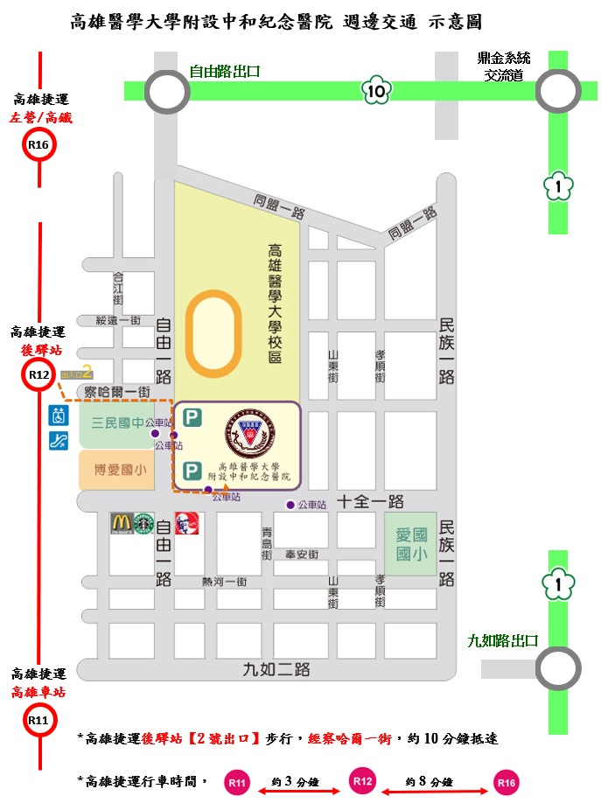

**Google地圖資訊**

<https://maps.app.goo.gl/zh7mocLJZKhEGcpt9>

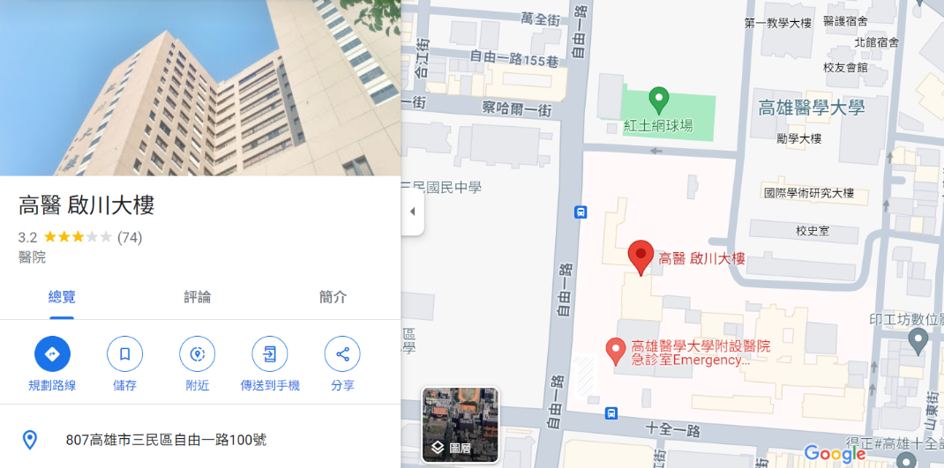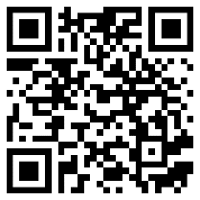

**會場平面圖**

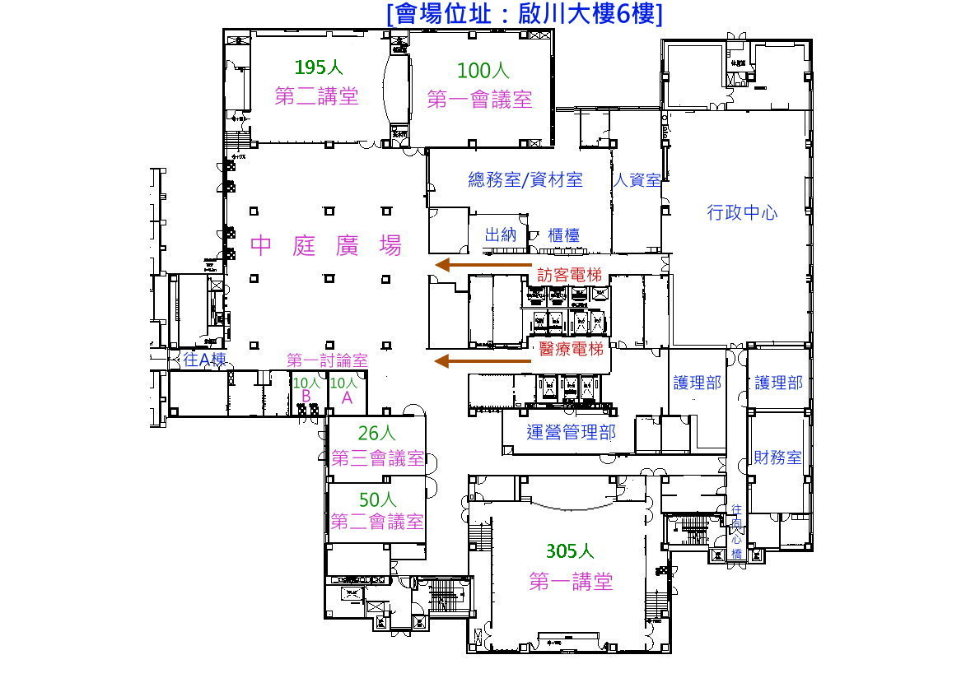

**（二）交通指引**

搭乘公車:

* 28、紅28 、53B 上/下車站:高醫(十全路)
* 紅29、紅30、紅31、33 0上/下車站:高醫(高雄醫學大學)、高醫(十全路)，行經捷運後驛站
* 92 0 上/下車站:高醫(高雄醫學大學)

**搭乘捷運**:

* 紅線捷運後驛站(R12)2號出口，步行約8-10分鐘，或轉搭乘本院捷運接駁車、市公車33號、紅29、紅30

**捷運接駁車**:

高醫啟川大樓→捷運後驛站(R12)捷運站→高醫啟川大樓

時刻表請見: <https://www.kmuh.org.tw/KMUHInterWeb/InterWeb/InnerPage/1001124047>

**停車資訊**

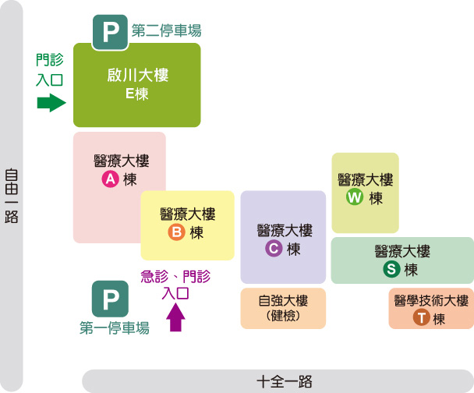(無法事先預約車位及提供停車優惠)

汽車第一停車場 車位數 108

十全一路與自由一路交叉口，由自由一路進入右轉

汽車第二停車場 車位數 318

十全一路與自由一路交叉口，從自由一路進入左轉

收費標準

每半小時收費20元(入場未滿30分鐘離場者免費)，入場30分鐘以上未滿1小時收費40元，每日收費上限300元。